OBJET

Représentation symbolique
des soudures
Extrait de la norme NF EN ISO 2553
DIFFUSION

Poste de soudage

DateDescription des changements

Rédigé par : Ph. FERRANT (FR IWT 00652)Vérifié par :J.DIASApprouvé par :M.GIRARDCLOS

SOMMAIRE

1 SYMBOLES ELEMENTAIRES 2
2 SYMBOLES COMBINES de SOUDURES SYMETRIQUES 2
3 SYMBOLES SUPPLEMENTAIRES 3
4 UTILISATION SYMBOLES SUPPLEMENTAIRES 3
5 REPRESENTATION SUR PLAN 3
6 POSITION DES SYMBOLES SUR LES DESSINS 4
7 QUELQUES EXEMPLES 4

SYMBOLES ELEMENTAIRES |  | 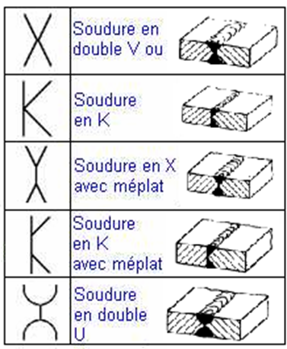  SYMBOLES COMBINES de SOUDURES SYMETRIQUES
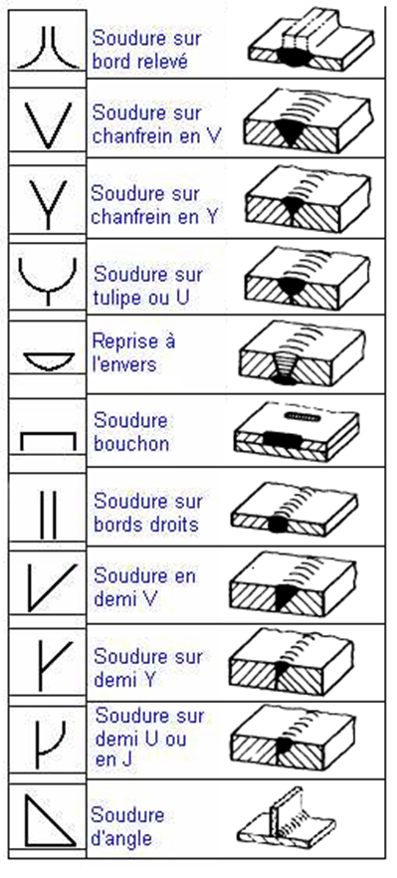
SYMBOLES SUPPLEMENTAIRES |  | UTILISATION SYMBOLES SUPPLEMENTAIRES  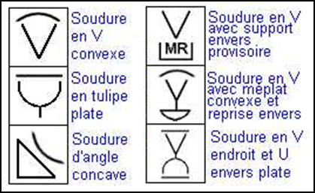
  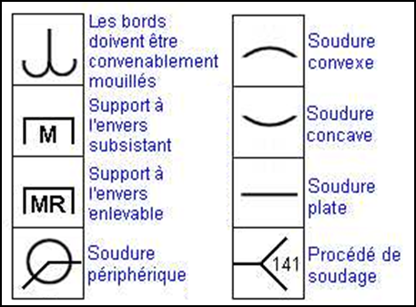

REPRESENTATION SUR PLAN
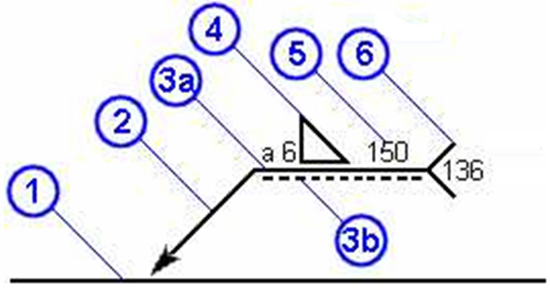
 |  |  |  |  | 1/ Joint soudé
 |  |  |  |  | 2/ Ligne du repère
 |  |  |  |  | 3a/ Ligne de référence
 |  |  |  |  | (continu)
 |  |  |  |  | 3b/ Ligne d'identification
 |  |  |  |  | (trait interrompu)
1 - Joint soudé  2 - Ligne de repère  3a - Ligne de référence (continue)  3b - Ligne d’identification (discontinue)  4 - Symbole de soudure : valeur « a »,  hauteur « z » ou pénétration « s »  5 - Cotes : longueur de la soudure  6 - Indication complémentaire |  |  |  |  | 4/ Symbole de soudure
  POSITION DES SYMBOLES SUR LES DESSINS
  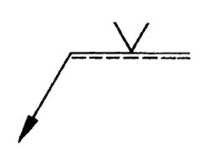
  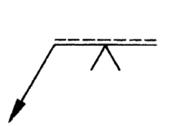
  Soudure du côté de la
  ligne de repère
  Soudure du côté opposé de la
  ligne de repère
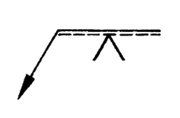 |  | 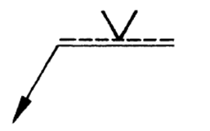 |  |  | Gorge ("a--") ou Hauteur de soudure
 |  |  |  |  | ("z--") ou Pénétration ("s--")
 |  |  |  |  | 5/ Cotes (longueur de la soudure)
 |  |  |  |  | 6/ Indication complémentaire
 |  | 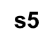
  QUELQUES EXEMPLES
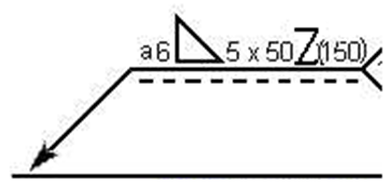 |  | 